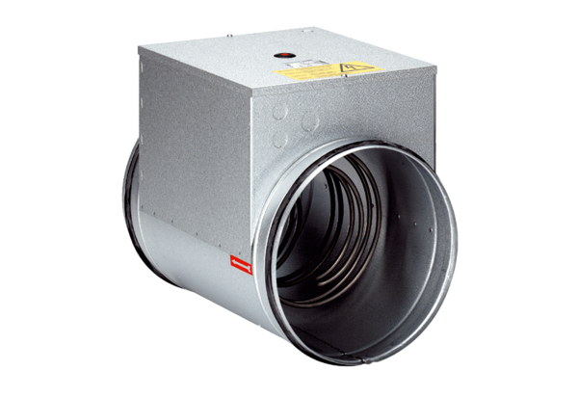Električni grijač zraka DRH 20-5Jedinica za pakiranje: 1 komAsortiman: C
Broj artikla: 0082.0106Proizvođač: MAICO

